

Gestão de Projetos

Parte 2

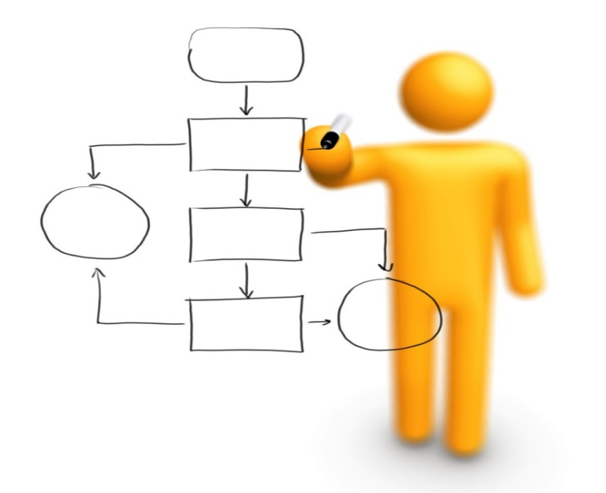

**Estudantes & Autores:**

Ricardo Cerqueira – [up2010304000@fe.up.pt](mailto:up2010304000@fe.up.pt) – 201304000

Inês Carneiro – [up2010303501@fe.up.pt](mailto:up2010303501@fe.up.pt) - 201303501

Marta Lopes – [ei12106@fe.up.pt](mailto:ei12106@fe.up.pt) – 201208067

**Resumo**

Nesta segunda parte do trabalho foi-nos proposto complementar o nosso projeto, utilizando outras estruturas de dados. Assim sendo agora a cada cliente da empresa estará associada uma carteira, organizada com uma árvore binária de pesquisa, que estará ordenada de acordo com o custo total dos seus projetos.

Qualquer colaborador pode deixar de fazer parte da empresa, passando a ser parte integrante de um registo com todos os antigos colaboradores, composto por nome, contacto, morada e uma lista de projetos aos quais esteve associado.

Esse o registo dos antigos colaboradores vai ser realizado recorrendo a uma tabela de dispersão. Caso seja preciso ajuda na conclusão de um projeto alguns dos antigos colaboradores podem voltar a ser readmitidos pela empresa.

Contudo caso a empresa assim pretenda pode contratar novos colaboradores que terão uma candidatura associada que estará ligada a uma fila de prioridade, que será organizada de acordo com o tempo de experiencia dos candidatos, pelo número de competências apresentadas e pelo facto de já ter sido ou não colaborador da empresa no passado.

**Solução Implementada**

Árvore binária de pesquisa

Para a **Classe cliente** implementamos uma BST para organizar a carteira dos clientes. No topo da nossa BST encontrar-se-ão os clientes com maior número de projetos, uma vez que a ordenação da árvore é feita com base no montante total pago pelos projetos que o cliente já contratou, para al só serão considerados projetos já concluídos. Caso dois clientes apresentem o mesmo número de projetos serão diferenciados pelo número de projetos já contratados. Para alterar o montante total pago por cada cliente apenas será possível modificando o valor total de cada projeto encomendado por esse cliente, não sendo possível alterar diretamente no perfil do cliente. Os clientes estarão organizados de acordo com os ID’s de cada um e quando a posição de um cliente é alterada o apontador vai estar a apontar para essa nova posição na árvore.

Tabela de dispersão

Foi feito um registo de **antigos colaboradores** para ser possível readmiti-los caso precisem de esforço adicional para novos projetos, estes colaboradores vão ser organizados numa tabela de dispersão. A informação disponível sobre os colaboradores antigos é o nome, contacto, morada, lista de projetos em que esteve envolvido enquanto fazia parte do quadro da empresa e o seu respetivo papel no projeto. Também podemos listar os antigos colaboradores presentes na tabela de dispersão. Para ordenarmos os elementos utilizamos novamente um ID para cada colaborador. Este não é modificável e é criado aquando da criação do próprio colaborador, sendo sempre diferente de pessoa para pessoa permite-nos organizar a estrutura de forma mais simples. Foi necessária a implementação de um operador para verificar a igualdade, sendo que dois colaboradores serão iguais se os seus ID’s forem iguais.

É possível a ordenação de colaboradores comparando vários aspetos:

- Ordem alfabética;

- Custo;

- ID;

- Horas de trabalho semanais (horas em que o colaborador efetivamente trabalha);

- Horas máximas de trabalho semanais (número máximo de horas em que o colaborador pode trabalhar);

- Número de tarefas;

- Experiência (número de tarefas terminadas);

- Número de projetos em que o colaborar está envolvido;

Fila de prioridade

No caso de a empresa necessitar de novos colaboradores temporariamente, é permitida a abertura de um concurso para recrutamento do pessoal, sendo que as **candidaturas de todos os candidatos** são organizadas numa fila de prioridade. Esta fila está ordenada por tempo de experiência dos candidatos, pelo número de diferentes competências apresentadas, e por ser ou não um colaborador antigo da empresa. Assim, é possível identificar os melhores candidatos para o número de vagas oferecidas. Depois da sua contratação, os candidatos escolhidos passam a fazer parte do quadro de colaboradores da empresa. Tal como nos colaboradores, os candidatos também terão um ID único que será utilizado para conseguirmos verificar se dois candidatos são iguais através do ID de cada um, se forem iguais terão o mesmo ID.

**Casos de utilização**

- Adicionar clientes à carteira;

- Atualizar o número de projetos;

- Atualizar o montante total pago pelo cliente;

- Remover clientes (depois de estes deixarem de trabalhar com a empresa);

- Atualizar o nome de cada cliente;

- Atualizar a informação fiscal de cada cliente;

- Adicionar antigos colaboradores;

- Remover antigos colaboradores (aquando da sua readmissão num novo projeto):

- Atualizar os dados do colaborador;

- Adicionar candidaturas;

- Adicionar colaboradores à empresa;

- Atualizar informação dos candidatos

**Dificuldades**

Nesta segunda parte do trabalho houve uma maior simplicidade visto que apenas foi necessário atualizar a maneira como organizávamos algumas informações, sendo que apenas tivemos um pouco de dificuldade em implementar uma das estruturas, a árvore binária, pois era um pouco mais complexa.

**Esforço dedicado pelos elementos do grupo**

Desta vez o esforço foi mais repartido por todos os elementos do grupo. Trabalhamos em conjunto sempre que possível e partilhamos opinião quando achávamos necessário. No entanto, houve de novo um maior esforço na parte das implementações das estruturas pelo aluno Ricardo Cerqueira, que demonstrou ter mais destreza e conhecimentos das três estruturas ajudando assim a terminar o trabalho de forma mais rápida e mais completa.